Современный телефон – это десятки функций в одном устройстве. Но его сердце – аккумулятор, который может подвести в любой момент.

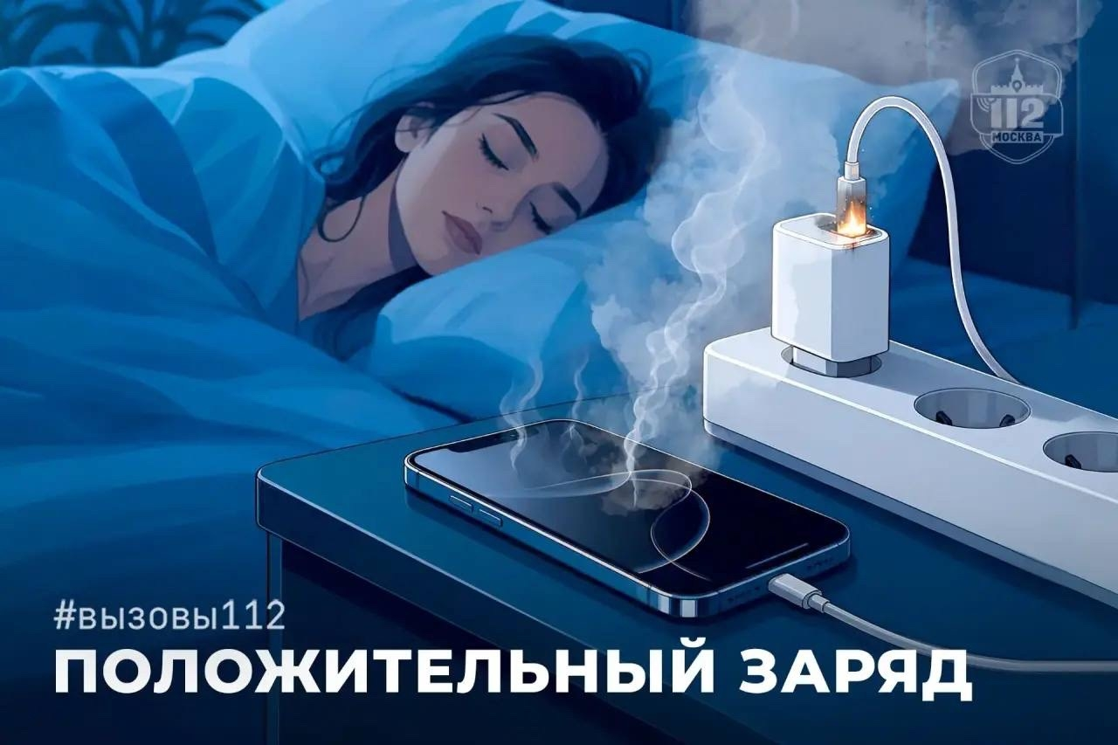

В Службу 112 Москвы регулярно поступают вызовы из-за возгораний телефонов. Люди оставляют зарядку на ночь, накрывают её, используют повреждённые провода – и это приводит к пожарам:
«Зарядное устройство лежало под пледом, внезапно дым пошёл! Плед загорелся! Я думала, что это не страшно, никогда её не выключаю».
«Из моего телефона идёт дым! Я его на ночь поставил заряжаться, всегда так делал и всё было в порядке! Утром проснулся – а телефон дымится».
Чтобы избежать беды, запомните несколько правил:
- снимайте чехол во время зарядки, чтобы устройство не перегревалось
- подключайте кабель сначала к телефону, затем в розетку
- не оставляйте зарядку в сети без телефона и не накрывайте её
- не смотрите видео и не играйте в игры во время зарядки
- не пользуйтесь повреждёнными зарядными устройствами.
Соблюдайте эти простые рекомендации – и ваш гаджет прослужит дольше, а вы останетесь в безопасности.
Берегите себя и оставайтесь на связи!

